**Manual de Usuario**

GRUPO #4

Tema: Sistema de Configuración del protocolo de enrutamiento BGP para la

interconexión entre ISP.

Profesora:

* Msig. Adriana Collaguazo Jaramillo

Integrantes:

* Nécker Iván Espinosa Feijoo
* Alex Antonio Mendoza Santos
* Sophia Gómez
* Jamil Nagua
* Andrés Vizueta

**Introducción**

Para entender cómo funciona el aplicativo, primero se debe tener en claro ciertos conceptos acerca de como funciona el protocolo de enrutamiento BGP, realizando la interconexión entre sistemas autónomos.

Un sistema autónomo es la agrupación de redes IP que tienen una política de rutas propia e independiente. Esto significa que realiza su propia gestión del tráfico que fluye entre él y los diferentes Sistemas Autónomos que están en la red. Cada Sistema autónomo posee un número que lo identifica de manera única entre sus redes dentro de Internet, cada Sistema Autónomo es como una Internet en pequeño, ya que su rol se lleva a cabo por una sola entidad, típicamente un mismo Proveedor de Servicio de Internet (ISP)

Debido a la existencia del protocolo puerta de enlace de frontera1 o BGP (del inglés Border Gateway Protocol), se logra intercambiar información de encaminamiento entre diferentes Sistemas Autónomos en este caso entre diferentes proveedores de servicio de internet(ISP), cada sistema autónomo posee su tabla de enrutamiento, pero gracias a BGP logran intercambiar dichas tablas, pero cabe recalcar que la comunicación se logra mediante los Routers externos o finales de cada sistema autónomo.

La forma de configurar y delimitar la información que contiene e intercambia el protocolo BGP es creando un sistema autónomo o AS. Cada uno tendrá conexiones o sesiones internas (iBGP), así como sesiones externas (eBGP).

Este manual tiene como objetivo explicar de manera más clara posible como usar el sistema y los pasos a seguir para que no haya errores.

Se debe recordar que este aplicativo se debe ejecutar en ambos routers con distintos sistemas autónomos que quieren establecer conexión mediante el protocolo de enrutamiento BGP. Para esto se debe establecer una conexión directa entre la PC, ya sea laptop o de escritorio, que contiene el aplicativo y el router que quiere realizar la conexión BGP.

**Requisitos de software**

Todo programa por ejecutar tiene ciertos requerimientos que permitirán su correcto funcionamiento, y este aplicativo no es la excepción.

A continuación, se muestran los requerimientos de software necesarios para el correcto funcionamiento del sistema.

* + Python 2.7.12
  + Pycharm 2017
  + Putty (64 bits)

Debido a que el programa fue realizado en el lenguaje de programación Python, es un requerimiento sumamente importante tener instalado el interpretador de Python, preferiblemente la versión 2.7, debido a que con esta fue creada. Si se tiene una versión superior, se podría tener problemas debido a que, al momento de ser creado, se hizo uso de ciertas librerías que en versiones superiores o posteriores cambian de nombres.

Putty será usado para realizar la configuración inicial del router, previa el uso del sistema. Y posteriormente para comprobar cambios realizados en el router.

A continuación, se muestra las librerias que se debe tener instaladas al momento de ejecutar el aplicativo.

* + Telnetlib
  + Easygui
  + wx.xrc
  + wx

Teniendo todo lo anteriormente mencionado, el sistema se ejecutará de manera correcta en cualquier computadora.

**Uso del sistema**

Para entender mejor, este manual de usuario realizará un ejemplo demostrativo de cómo ejecutar el programa.

Configuración Inicial:

1. Se debe conectar el router que requiere la conexión BGP, mediante cable consola con una computadora, ya sea de escritorio o portátil.
2. Se debe abrir el programa Putty para entrar a la línea de comandos del router y realizar la configuración básica.

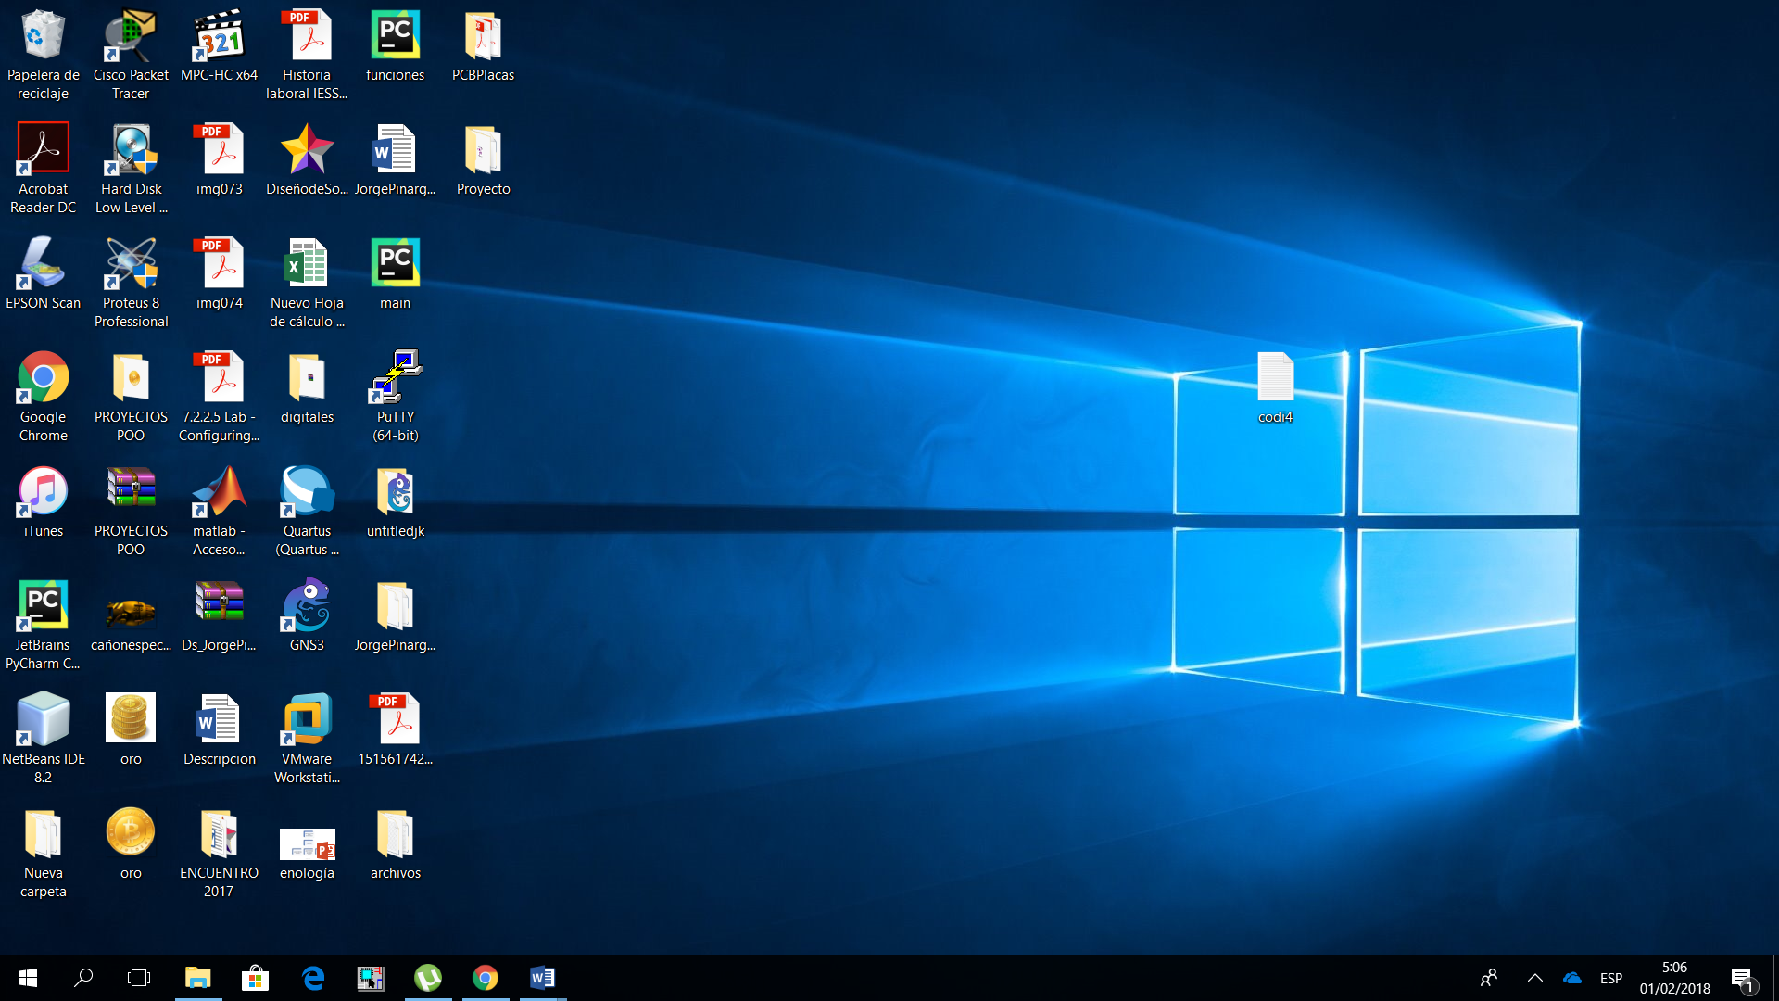

Figure 1 Icono de Putty

1. Nos mostrará la ventana de configuración de Putty, como se muestra en la figura 2. Se debe seleccionar la opción Serial. Luego darle click en Open.

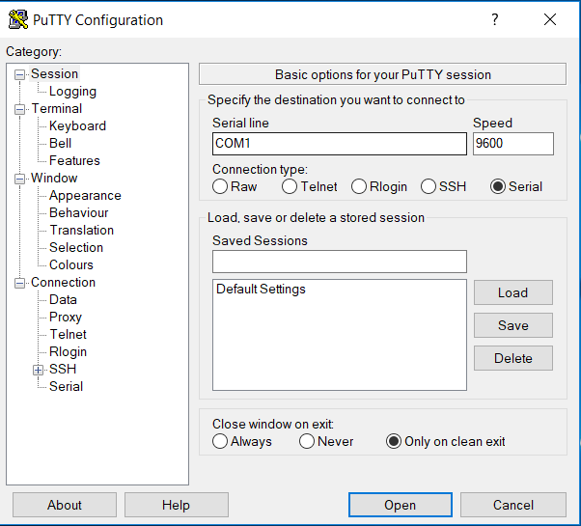

Figure 2 Configuración de Putty

1. Se nos abrirá la consola del router, aquí se debe realizar la configuración inicial del router. El archivo usado para realizar la configuración inicial se lo puede encontrar en la carpeta donde se encuentra el programa, como un txt llamado ISP1.txt.

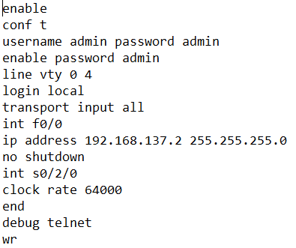

Figure 3 ISP1.txt

*NOTA: Se debe revisar el nombre de la interfaz que estará conectada a la PC con el aplicativo, esta interfaz es la que debe ser configurada. Se le asigna una IP que debe estar dentro de la misma dirección de red que la PC con el aplicativo.*

1. Se copia este texto y se lo copia en la consola del router, dando click derecho. Una vez pegado se da ENTER. Se mostrará una pantalla como se muestra en la figura 4.

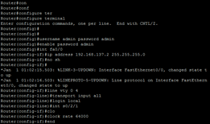



Figure 4 Configuración inicial del router

Conexión entre router y computadora:

Para ejecutar el programa, se debe establecer conexión el router del ISP que quiere establecer conexión con el dispositivo final que contiene el sistema. La conexión se la hace mediante cable directo, y existirá comunicación una vez que las interfaces conectadas directamente se encuentren dentro de la misma dirección de red.

1. Para este ejemplo se ha realizado la conexión mediante la interfaz f0/0 del router y la interfaz ethernet del computador, así como se puede observar en la figura 5.

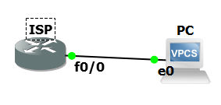

Figure 5 Conexión entre PC y router

1. Ahora se debe asegurar que la PC se encuentre dentro de la misma dirección de red que la interfaz f0/0 del router. Abrimos la pantalla de ¨Conexiones de red¨ y se debe mostrar como en la figura 6.

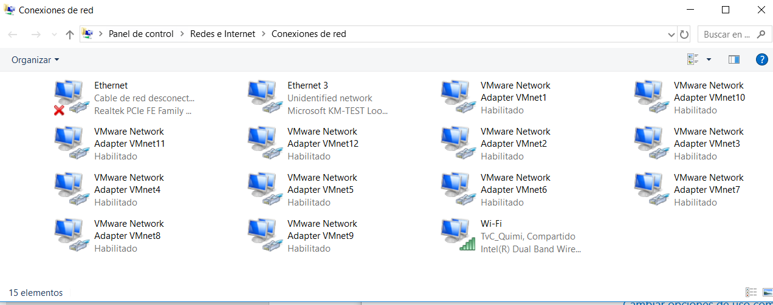

Figure 6 Conexiones de red

1. Le damos click derecho en Ethernet, luego vamos a Propiedades. (Figura 7)

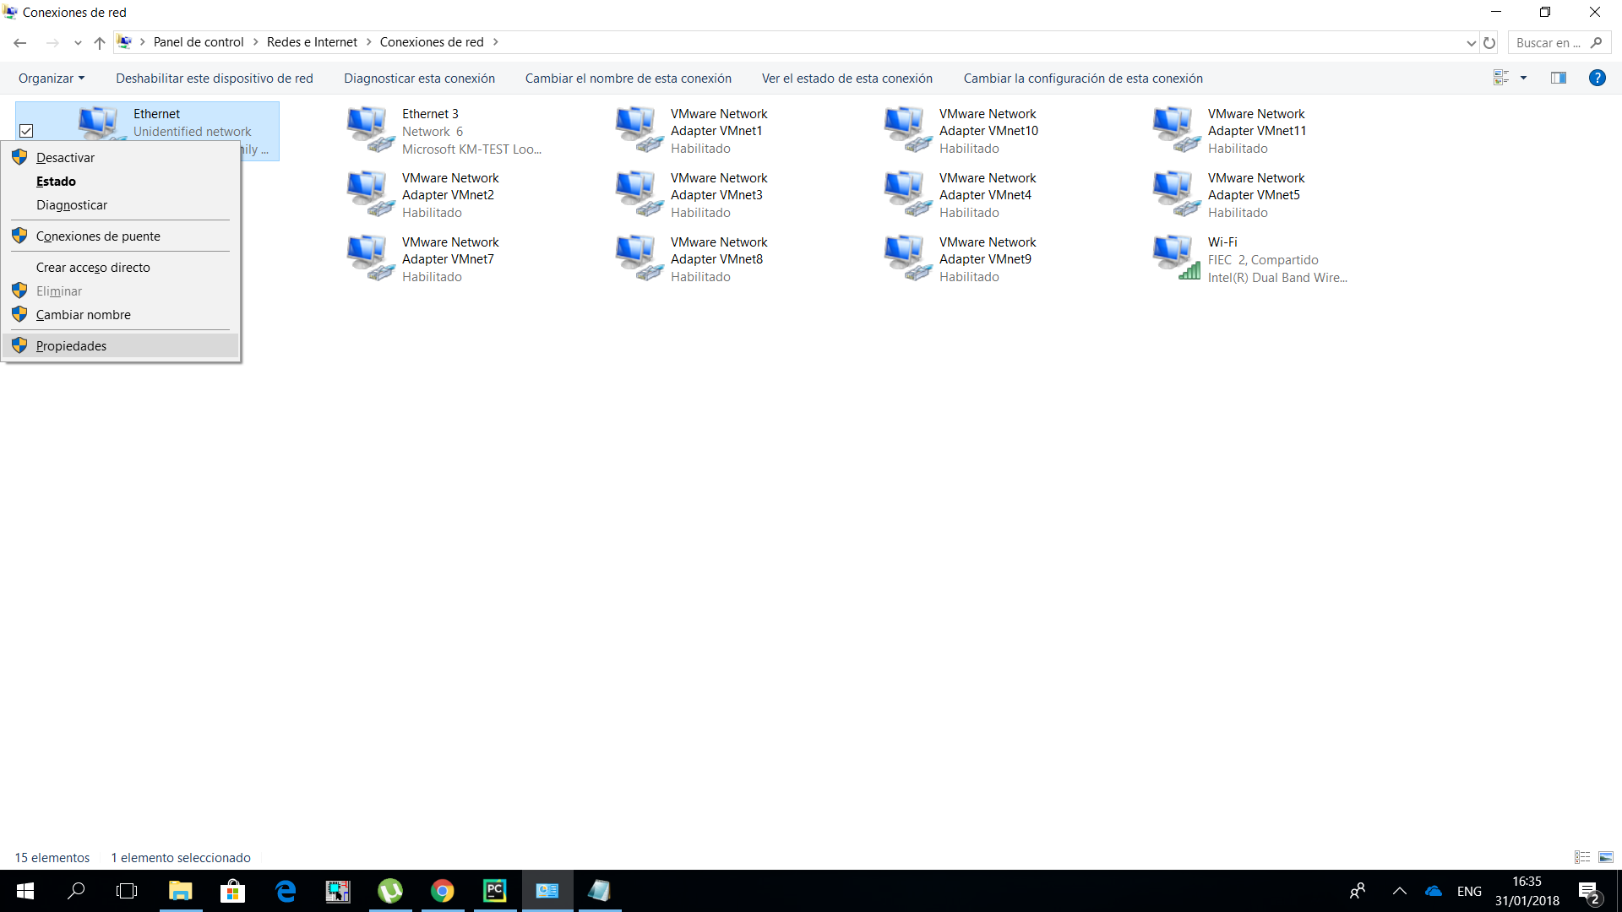

Figure 7 Click derecho Ethernet

1. Se nos abrirá una pantalla como se muestra en la figura 8. Buscamos en la lista **Internet Protocol Version 4 (TCP/IPv4**). Le damos click y luego damos click en Propiedades.

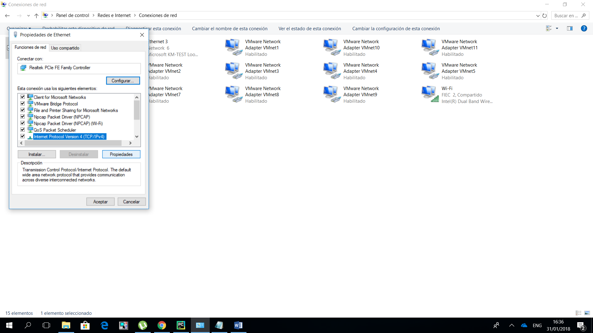

Figure 8 Propiedades de Ethernet

1. Se nos abrirá una pantalla como la que se muestra en la figura 8. Se debe llenar los campos con la ip, mascara de subred y puerta de enlace predeterminada. La ip debe estar dentro de la dirección de red de la interfaz f0/0 del router. La mascara de subred debe ser la misma de de la interfaz f0/0 del router. Y, por último, la puerta de enlace predeterminada debe ser la ip de la interfaz f0/0 del router. Luego click en Aceptar.

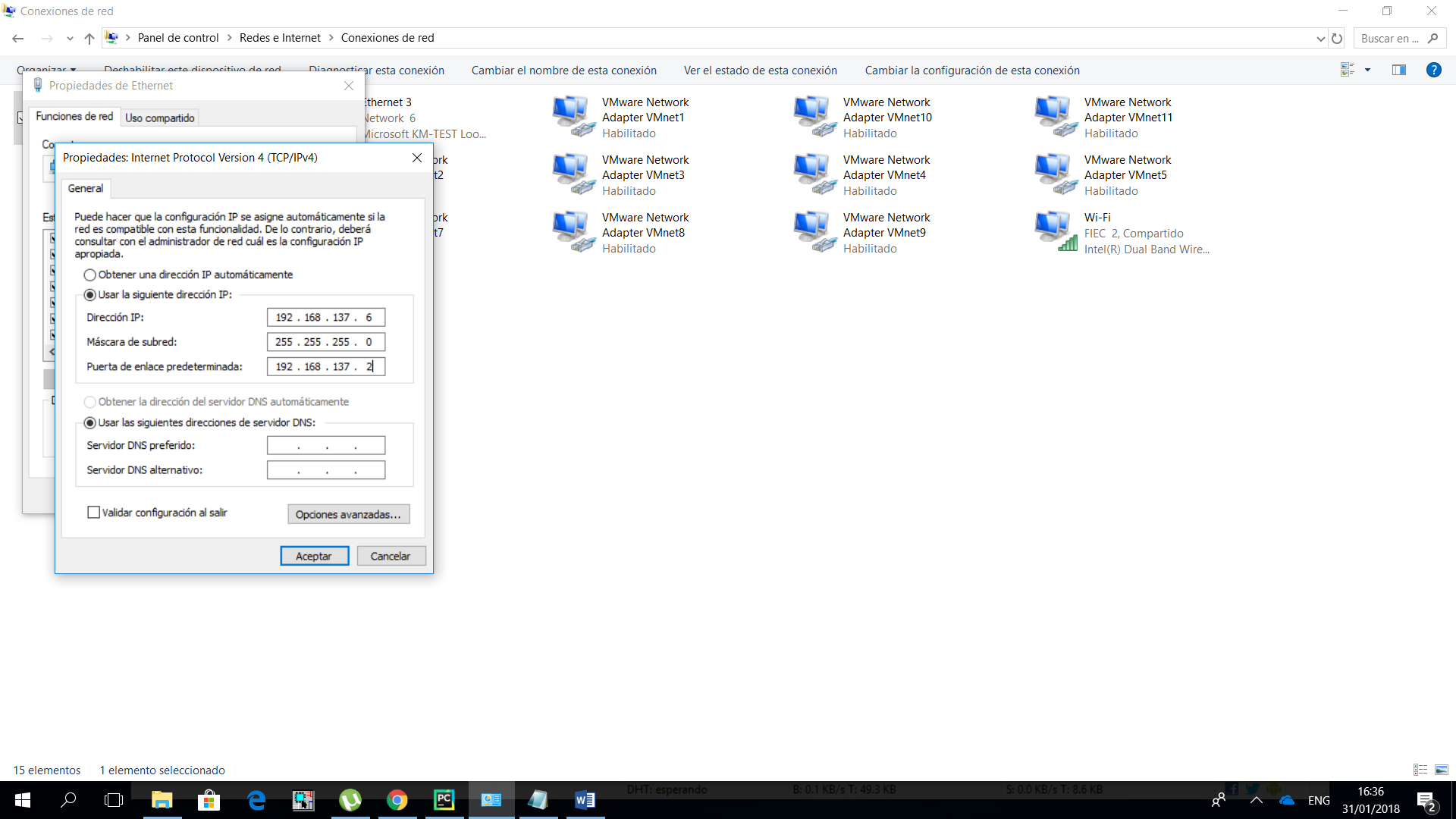

Figure 9 Propiedades IPv4

1. Una vez configurado esto, se debe realizar prueba de conectividad entre la PC y el router. Esto se hace mediante el comando ¨ping¨ y la dirección ip a donde se quiere realizar la prueba de conectividad. Primero se lo realiza desde la computadora al router, deberá aparecer mensaje como en la figura 10.

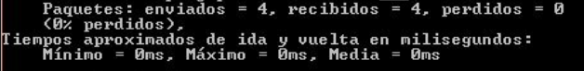

Figure 10 Mensaje conectividad correcta desde PC

1. Luego esto se realiza desde el router a la PC. Si la conexión ha sido correcta, se mostrará un mensaje como el que se muestra en la figura 11.

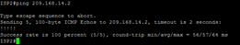

Figure 11 Mensaje conectividad correcta desde router

Usando el programa:

Los pasos anteriores son muy importantes para que el programa se ejecute correctamente. Luego esto, ya empieza el uso del sistema.

Dado que es un sistema con una interfaz grafica simple de entender, no habrá mucho problema al momento de ejecutarlo y realizar la conexión entre ISPs.

1. En la carpeta donde está el programa, abrimos el archivo **principal.py** con pycharm. (figura 2)

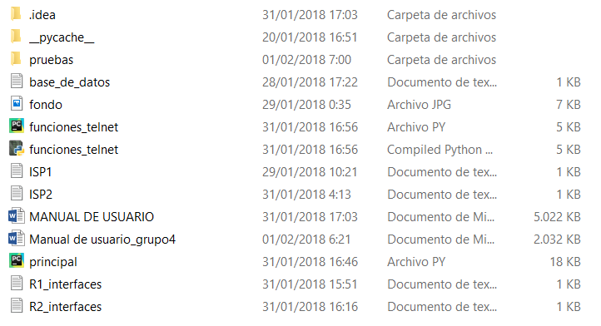

Figure 12 Directorio donde se encuentra el archivo

1. Una vez abierto, aparecerá en código. Tenemos que mandarlo a ejecutar dando click en la opción Run en la barra de herramientas, luego click en **Run ‘principal’** como se muestra en la figura 13.

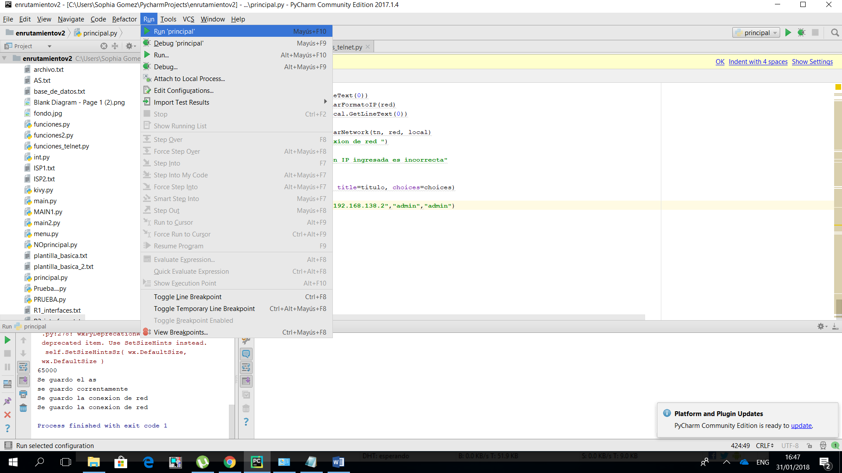

Figure 13 Ejecutando el programa

1. Aparecerá una pantalla como la que se muestra a continuación (figura 14). Esta es la pantalla inicial de la aplicación. En esta pantalla se establecerá la conexión con el router en el que se ejecutará la aplicación.

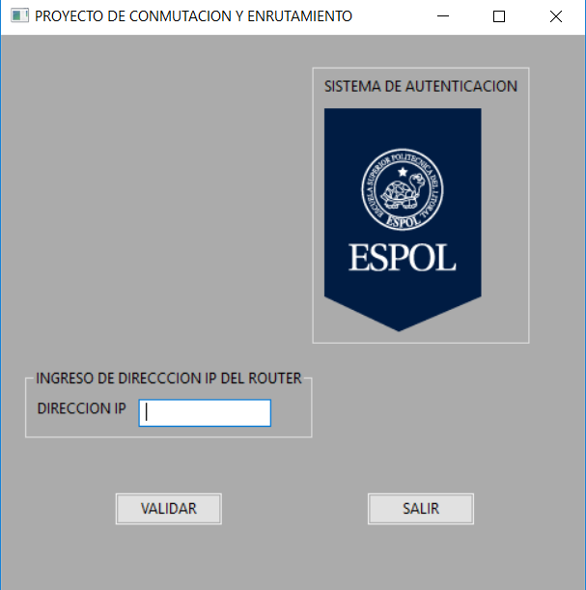

Figure 14 Pantalla inicial: Dirección ip del router

1. Se deberá ingresar la dirección ip de la interfaz del router que está directamente conectada a la computadora donde se está ejecutando nuestra aplicación, para establecer la conexión telnet entre la computadora y el router. Dar click en Validar. Si la dirección ip no es la correcta, es decir no es la ip del router, aparecerá un mensaje como la que se muestra a continuación. (Figura 15)

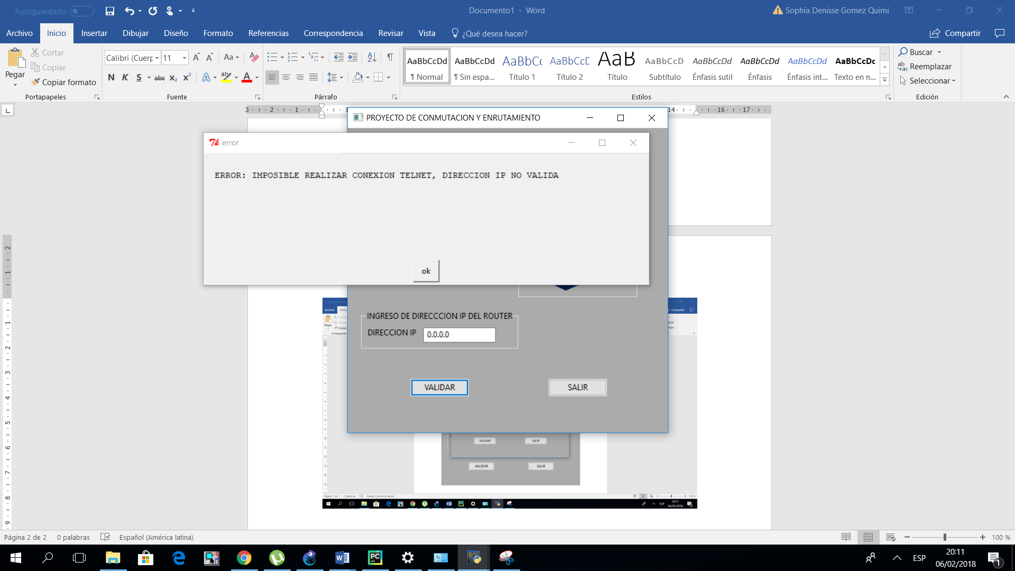

Figure 15 Mensaje de error en la conexión telnet

1. Se da click en OK y volveremos a la pantalla inicial. Verificamos la dirección ip escrita y la corregimos. Una vez escrita la dirección correcta, le damos click en Validar. Si la dirección ip fue la correcta, se establecerá la conexión telnet y aparecerá un mensaje exitoso. (Figura 16)

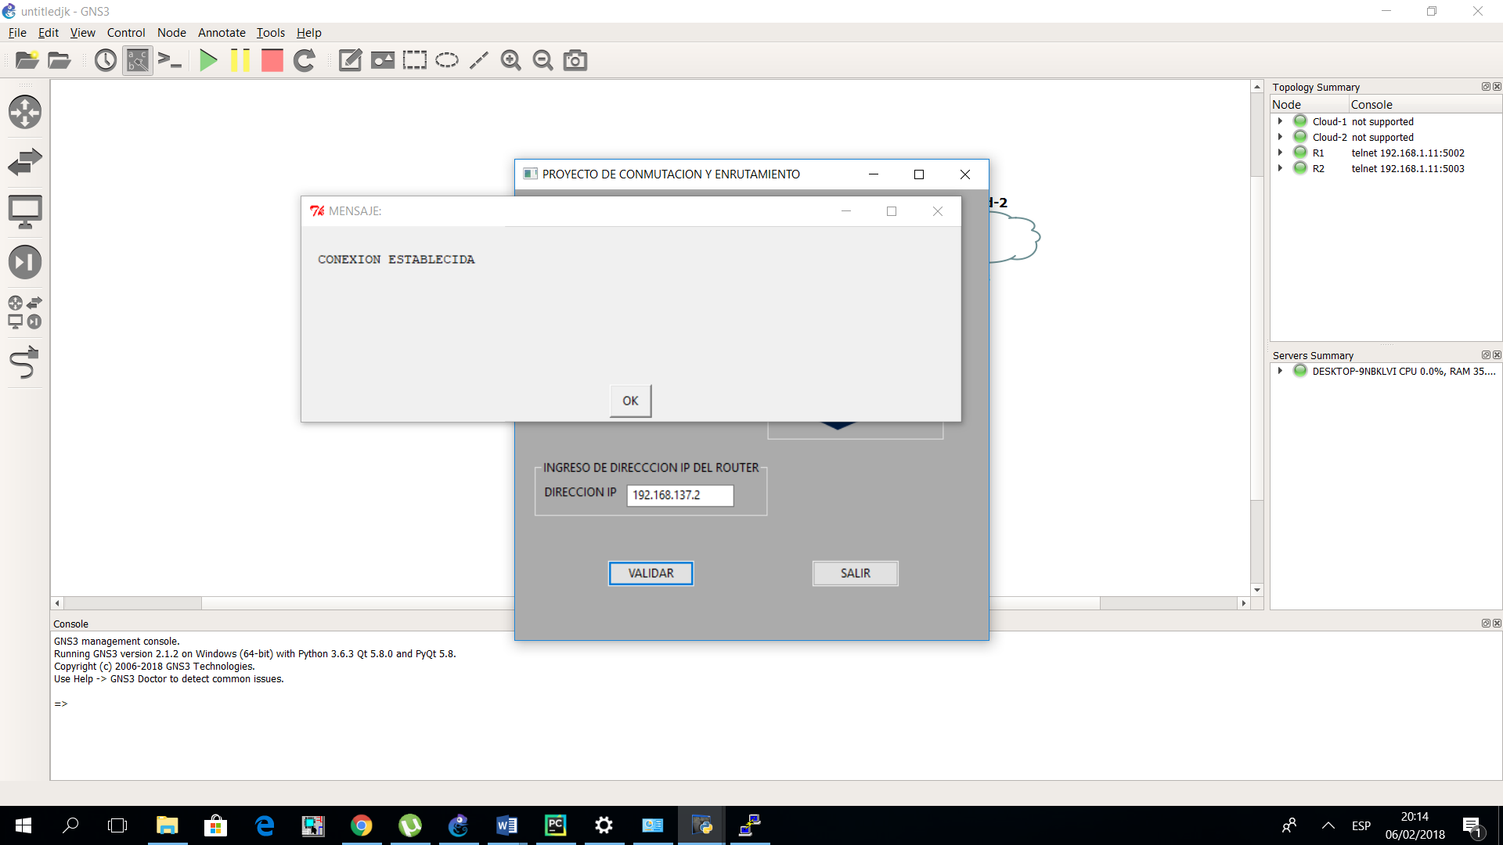

Figure 16 Mensaje de conexión telnet establecida

1. Una vez establecida la conexión, si revisamos la consola del router (Putty), nos aparecerá un mensaje como se muestra en la figura 17, que significa que se ha realizado la conexión telnet entre el router y la computadora.

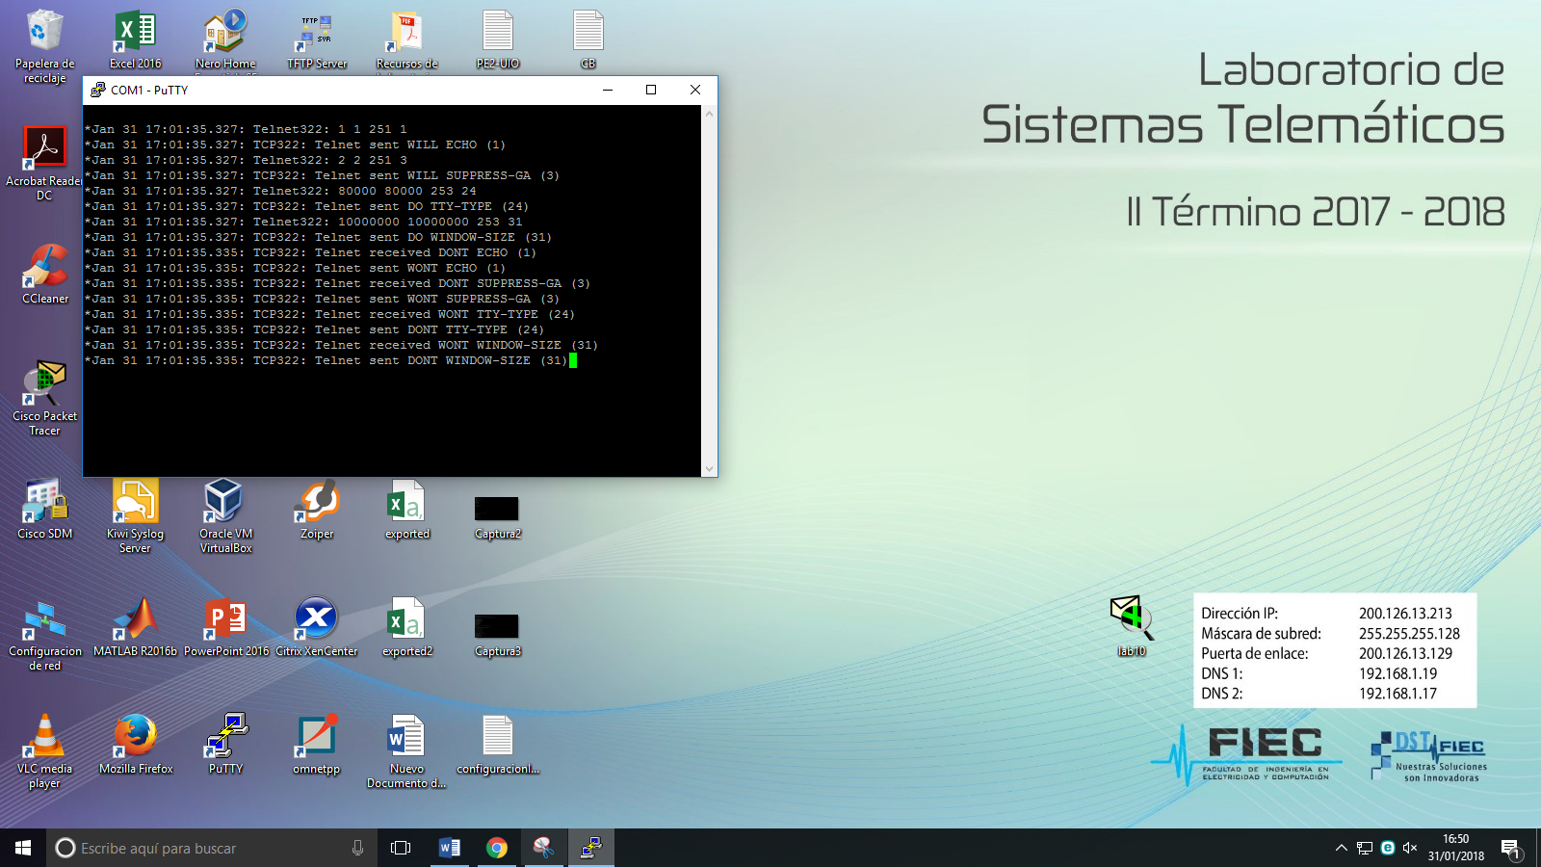

Figure 17 Sesión telnet correcto

1. Volviendo a la aplicación, luego de haber realizado la conexión telnet, nos aparecerá una pantalla como la que se muestra a continuación (Figura 18). Esta pantalla es para el inicio de sesión al router.

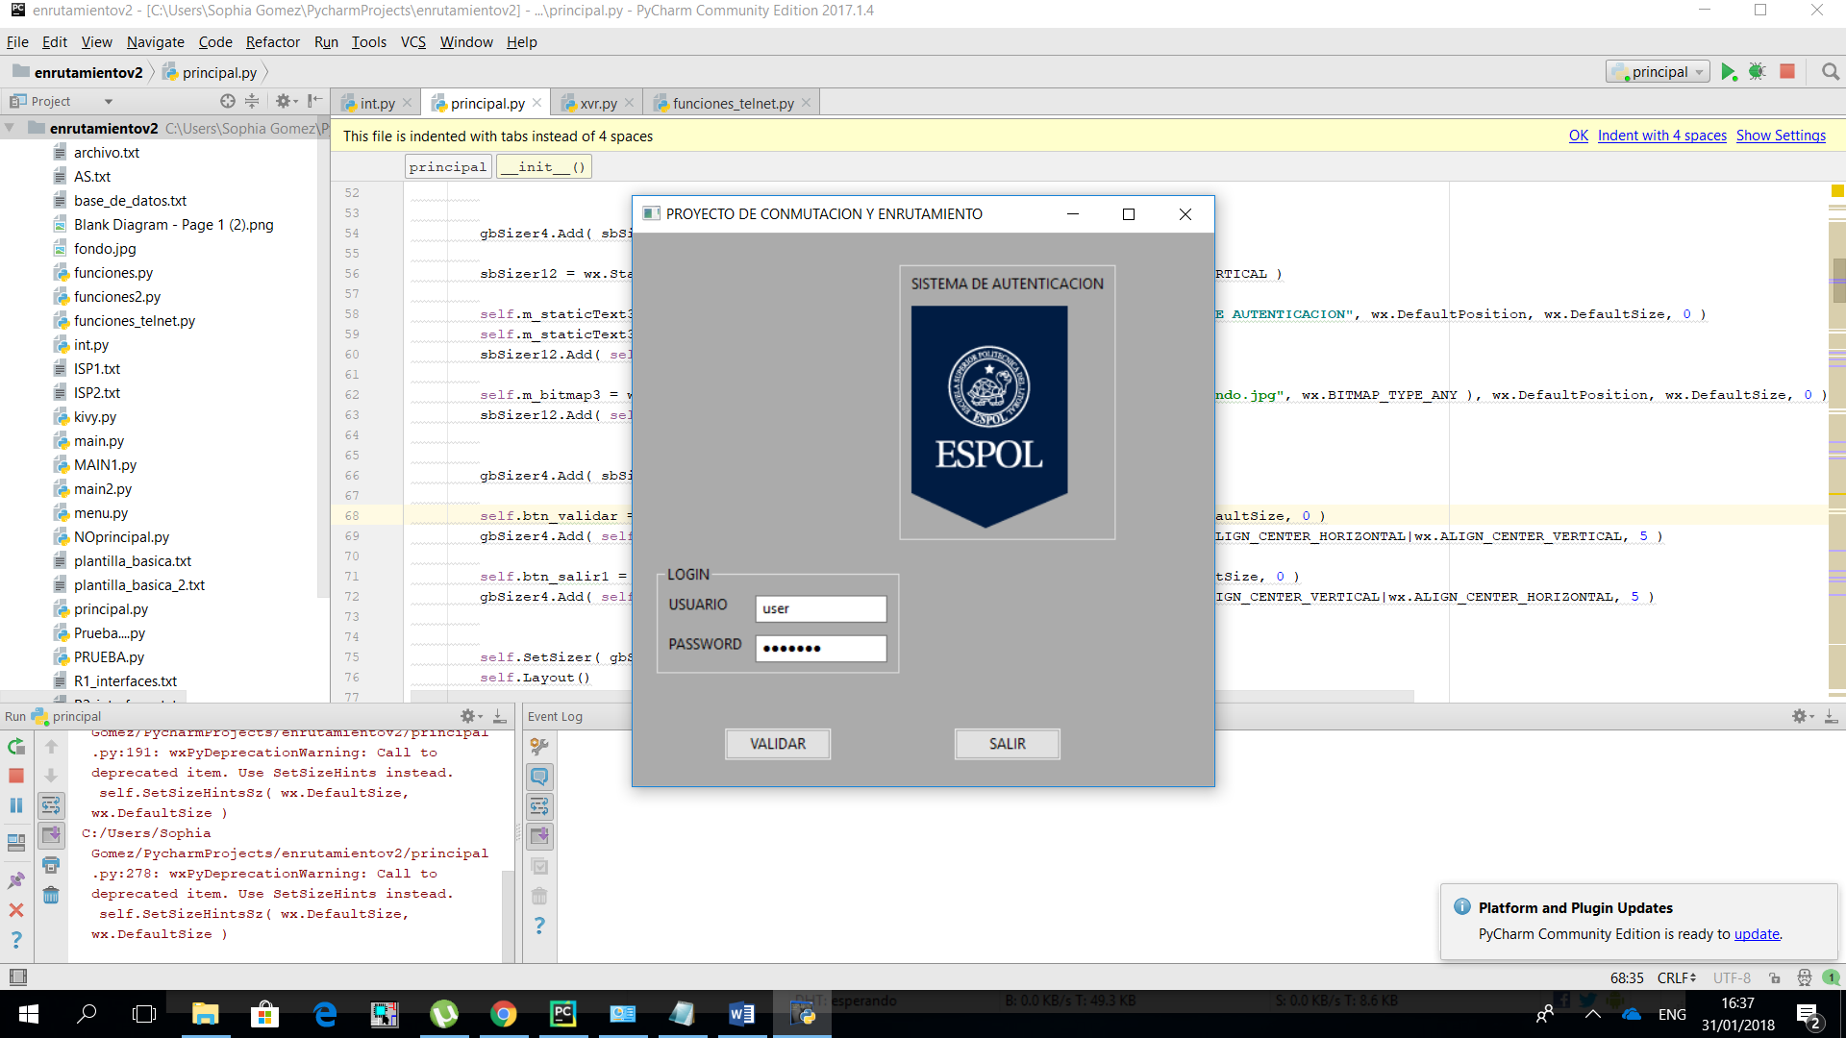

Figure 18 Pantalla: Inicio de sesión

1. Se debe ingresar un usuario y contraseña, esto se verifica en la base de datos. Luego se da click en **Validar**. En caso de que su usuario o contraseña sean incorrectos, no le permitirá el paso al sistema y mostrará un mensaje como en la figura 19.

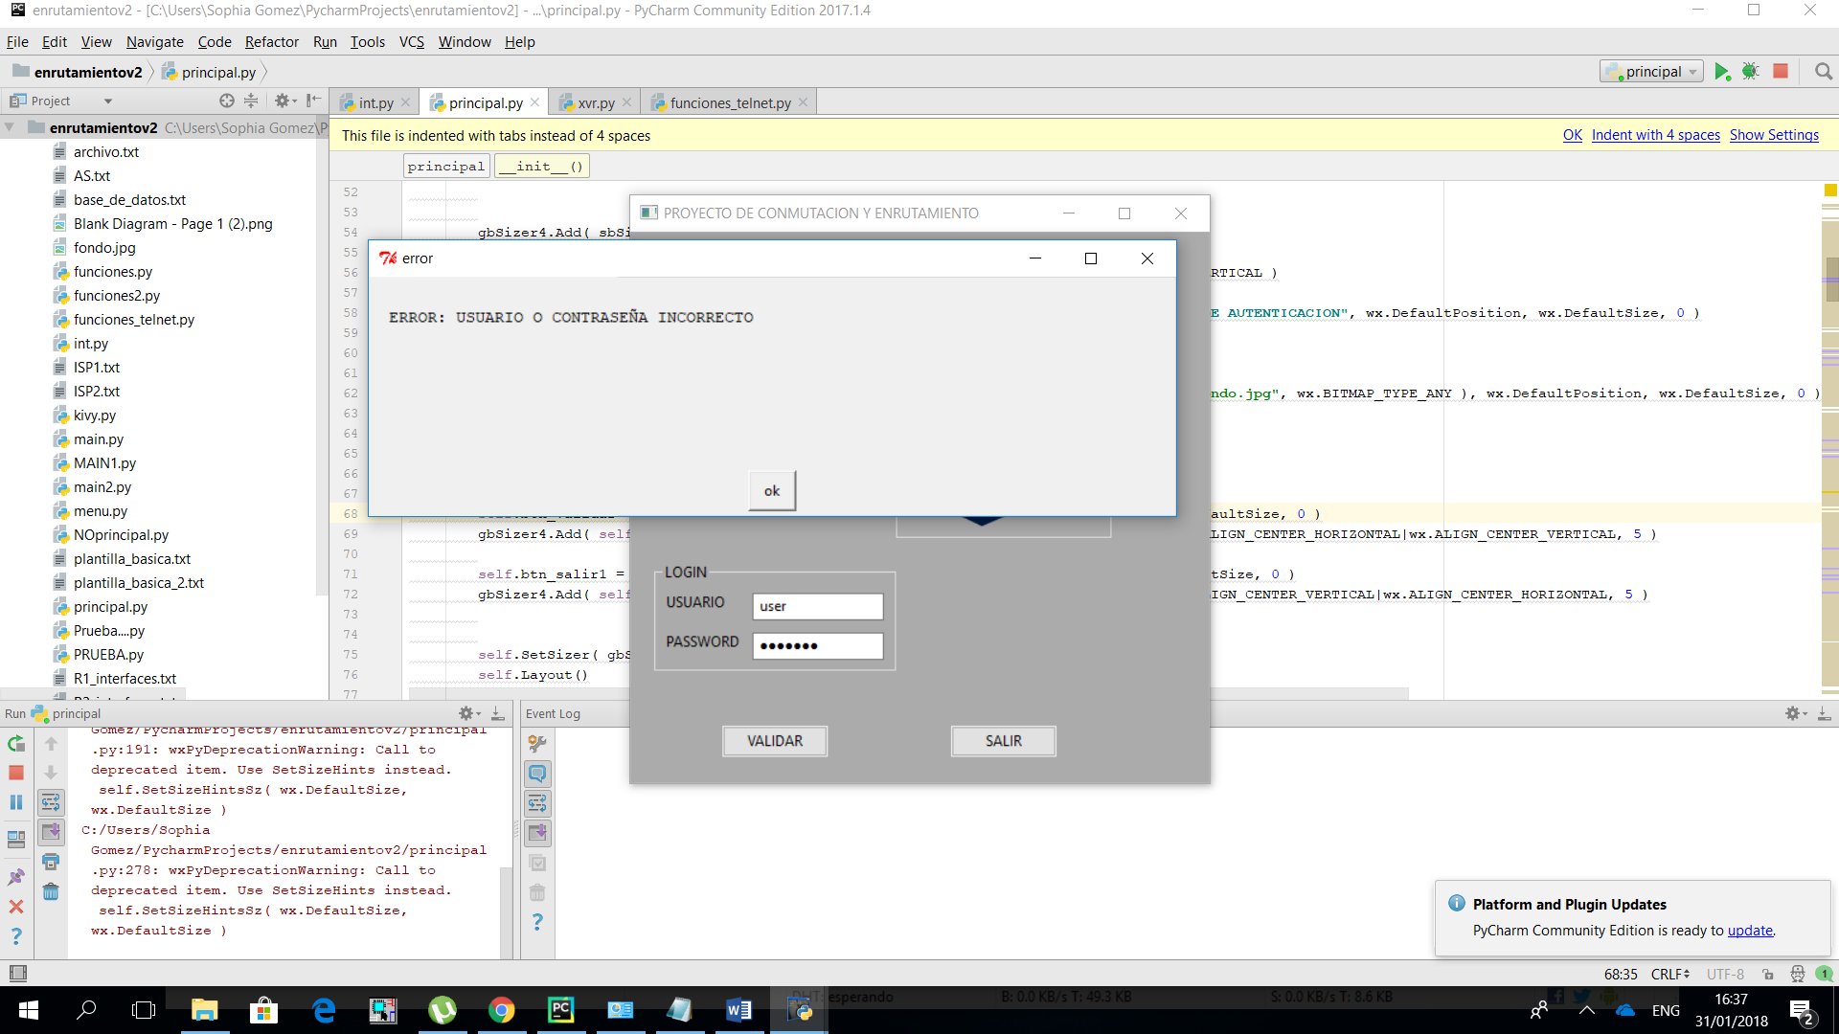

Figure 19 Error de usuario o contraseña

1. Si aparece este mensaje, le damos click en ok y volvemos a escribir correctamente. Por ejemplo, usuario: admin y contraseña: admin es un usuario que permite el acceso al sistema. Le damos click en Validar (figura 20) e ingresaremos al sistema.

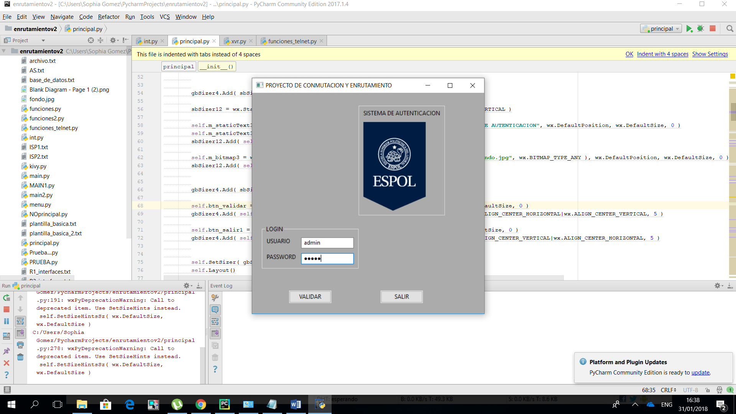

Figure 20 Inicio de sesión correcto

1. Una vez que le dimos click en validar y se ingresó correctamente, nos aparecerá la pantalla del menú (figura 21). Le damos click en **Configuración básica**.

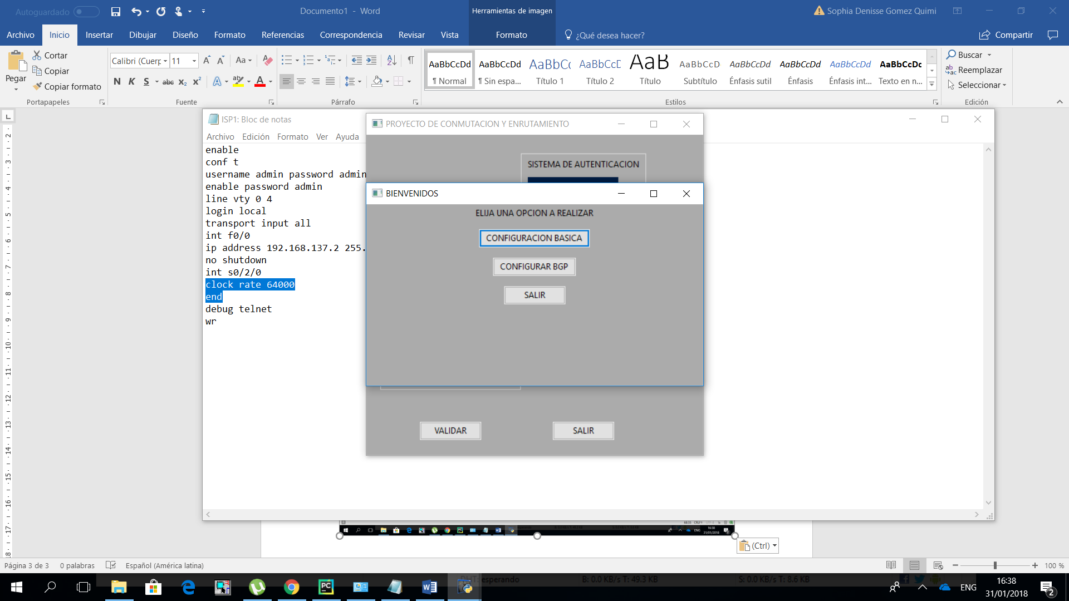

Figure 21 Pantalla del menú

***NOTA****: Se debe tomar en cuenta que primero se realiza la Configuración Inicial antes de realizar la Configuración BGP. Debido a que en esta opción se asigna la dirección ip a las interfaces, y sin esto no se podrá establecer la conexión BGP.*

*Este paso puede ser omitido, si el router se encuentra previamente configurado y las ips se encuentran asignadas.*

1. Nos aparece la pantalla en la que debemos de asignarle un nombre al router (hostname). Lo escribimos y luego le damos click en **Configuración básica**, luego en **Regresar** (Figura 22). Tener cuidado de no dar click en Salir porque este cierra todo el programa.

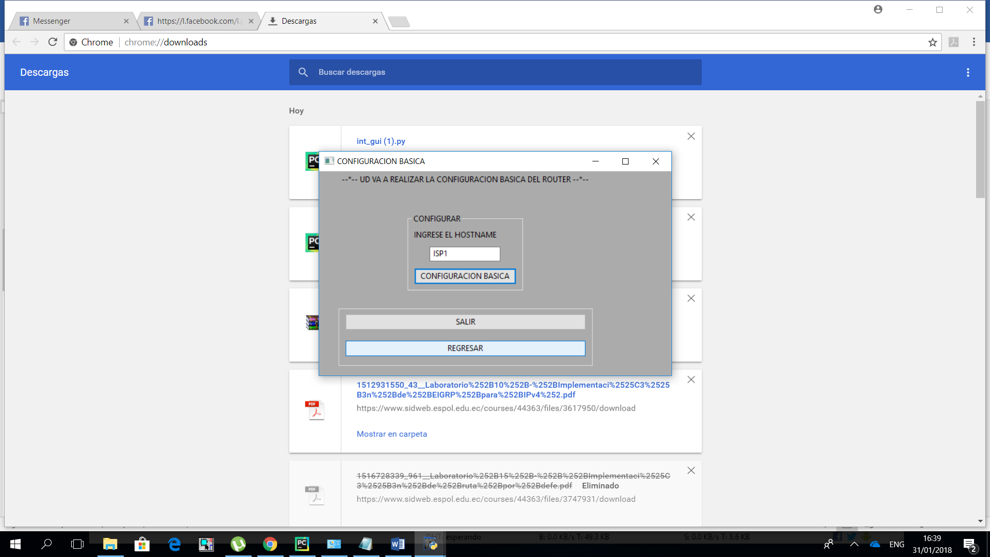

Figure 22 Configuración básica

1. Volvemos al menú principal, y ahora debemos darle click en Configurar BGP, para iniciar la configuración BGP en el router. (Figura 23)

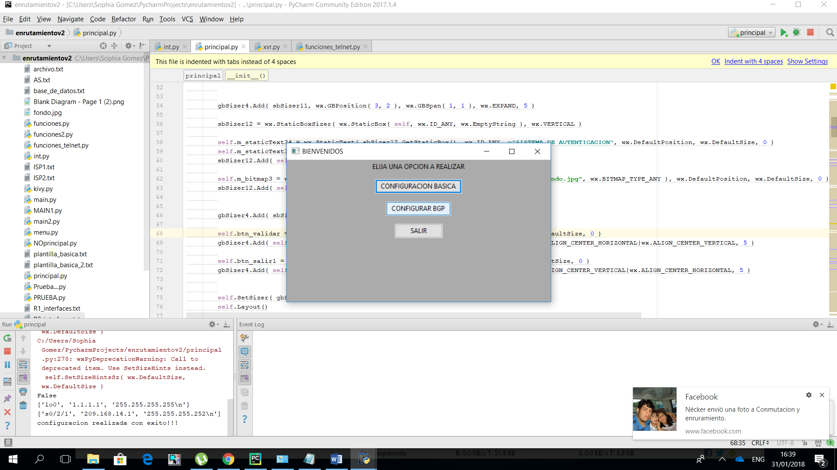

Figure 23 Click en Configurar BGP

Configuración BGP:

1. Una vez ingresado a Configuración BGP, nos aparece la pantalla para la configuración BGP (figura 24) que es lo más importante del sistema. En esta pantalla, tenemos que ser cuidadosos siguiendo los pasos. Caso contrario, nos aparecerán distintos errores que se mostrarán más adelante.

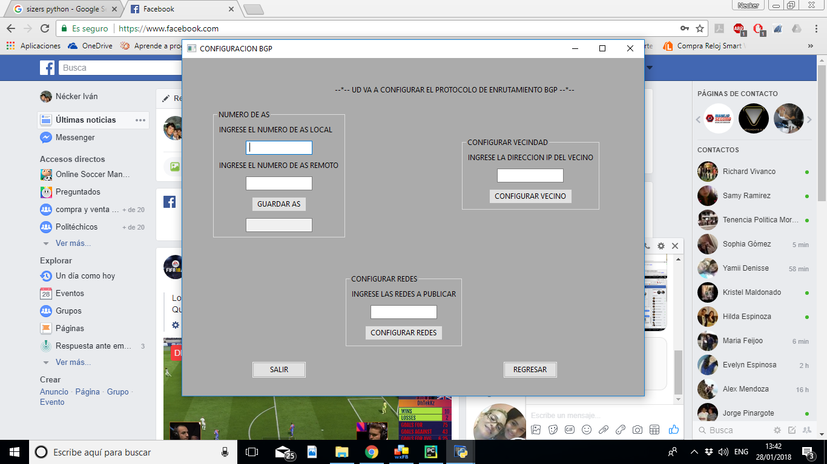

Figure 24 Configuración BGP

***NOTA****: Antes de empezar a configurar BGP, se debe tener claro lo que significa cada campo.*

*AS LOCAL: Es el número del sistema autónomo del router que se encuentra conectado directamente a nuestra aplicación.*

*AS REMOTO: Es el número del sistema autónomo del router del ISP con el que se quiere establecer conexión BGP.*

*DIRECCIÓN IP DEL VECINO: Dirección IP configurada en la interfaz del router del otro ISP (con el que se quiere establecer conexión BGP) que está conectada directamente al router local (router en el que se le está ejecutando la aplicación).*

*REDES A PUBLICAR: Son las direcciones de redes lan que se encuentran conectadas directamente al router. Se deben publicar las direcciones de red de la interfaz con la que esta conectada la computadora, además, de la red loopback. Tomar en cuenta que es direcciones de red, NO direcciones de hosts.*

1. Lo primero que se debe hacer es escribir los números de sistemas autónomos (AS) local y remoto. Luego de esto, dar click en Guardar AS y se podrán observar en un cuadro, los números ingresados. (Figura 25)

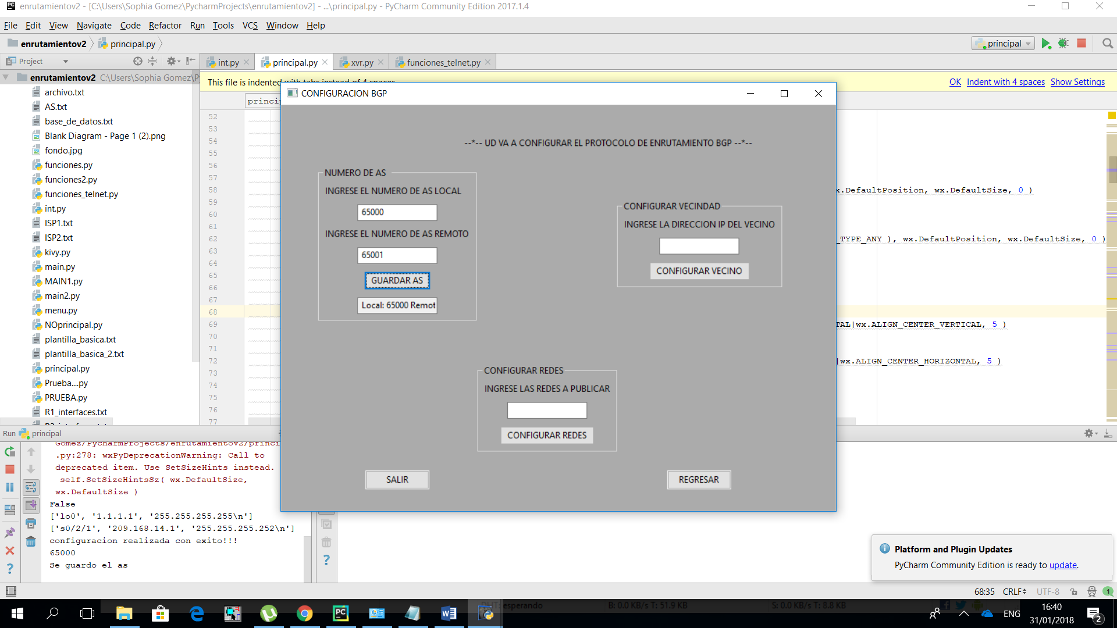

Figure 25 Guardar AS

1. Si se ingresaron correctamente los números de los sistemas autónomos locales y remotos, aparecerá un mensaje como el que se muestra a continuación. (Figura 26)

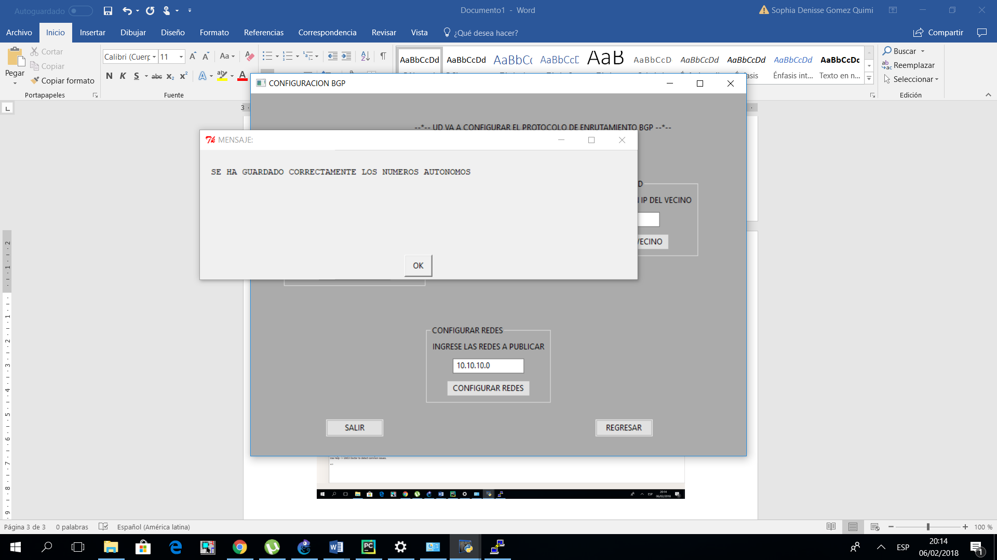

Figure 26 Se ingresó correctamente los AS

1. Le damos ok al mensaje para volver a la pantalla anterior. Después de esto, se debe configurar la dirección IP del vecino con el que se quiere establecer la conexión mediante el protocolo de enrutamiento BGP. Se escribe en el campo correspondiente y luego se le da click en Configurar Vecino. (Figura 27)

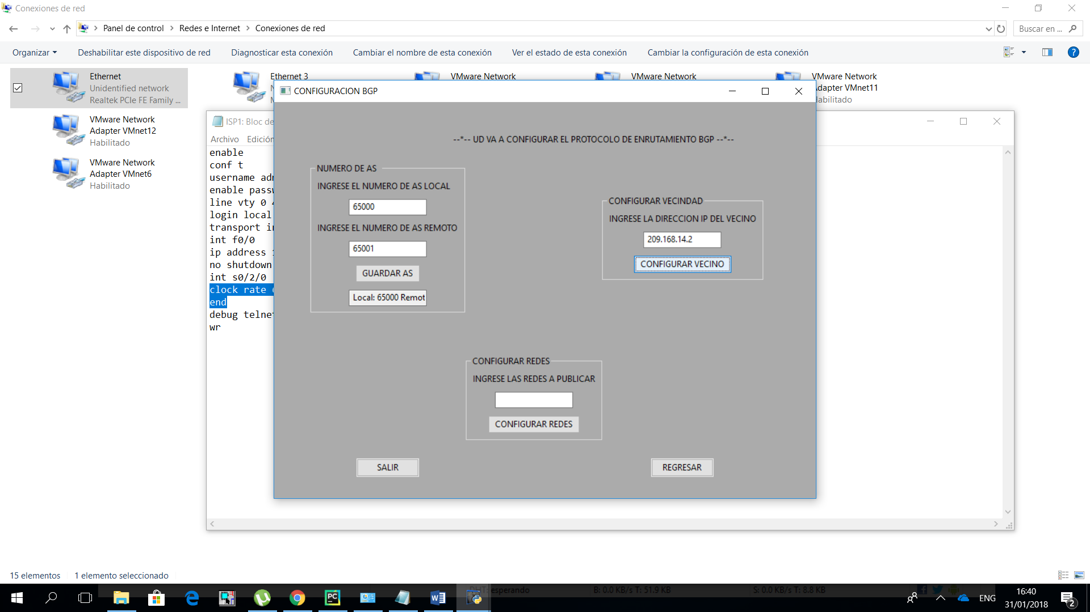

Figure 27 Configurar Vecino

1. Al ingresarse la dirección ip del router vecino, aparece un mensaje de éxito que se ha guardado correctamente, esto quiere decir que se ha escrito en el router la dirección ip del vecino.

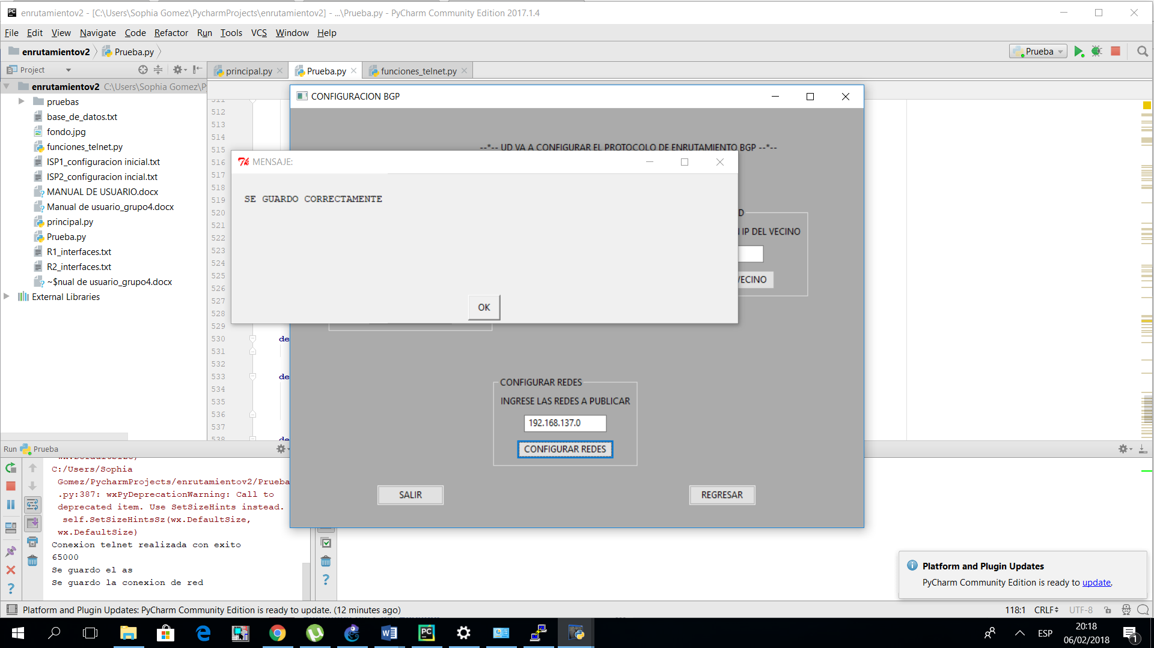

Figure 28 Mensaje que aparece al guardarse la ip del vecino

1. Le damos click en OK para volver a la pantalla anterior donde se realiza la configuración BGP. Una vez de vuelta en esta pantalla, se debe Anunciar las redes. Esto lo hacemos en la sección de Configurar Redes, aquí se debe escribir las redes a ser anunciadas. Primero se debe anunciar la loopback. Le damos click en Configurar Redes. (Figura 29)

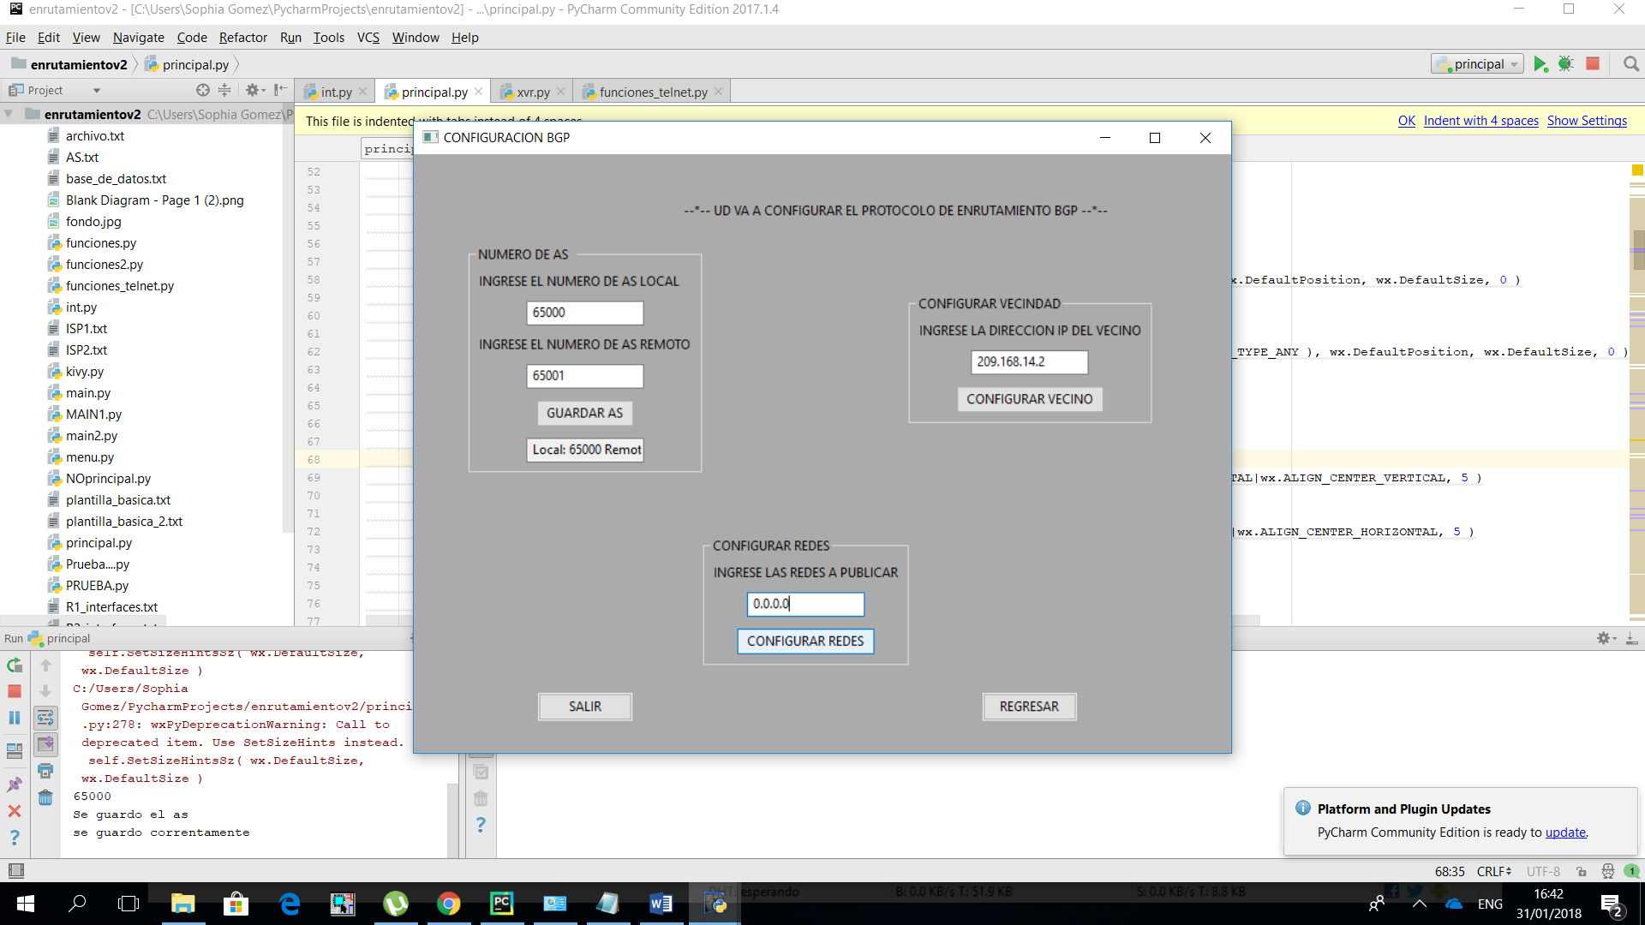

Figure 29 Anunciando la red Loopback

1. Al dar click en Configurar Redes, aparecerá un mensaje como el que se muestra a continuación (Figura 30).



Figure 30 Mensaje de que se guardó correctamente la red loopback

1. Le damos click en OK para continuar. Luego se deben anunciar las demás redes conectadas directamente al router. Tomando en cuenta que son direcciones de red, no direcciones ip de hosts. Luego dar click en Configurar Redes. (Figura 31)

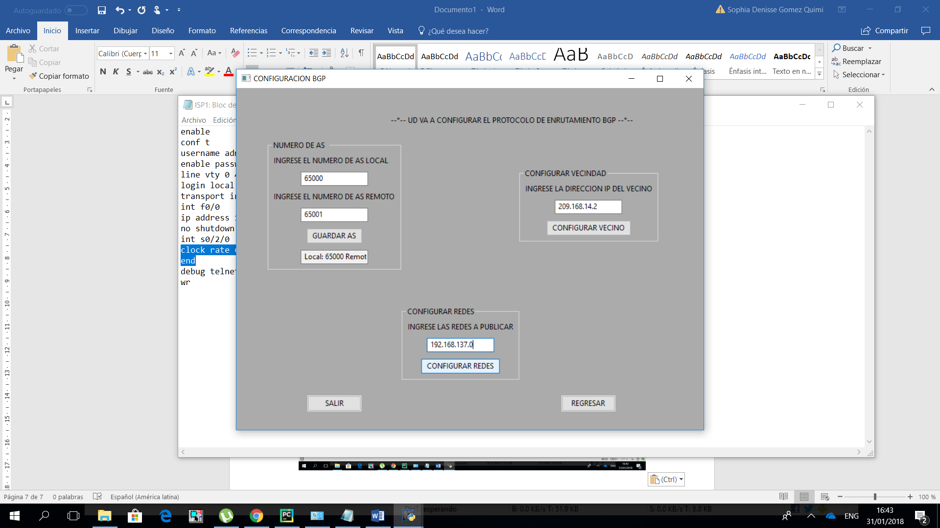

Figure 31 Configurando redes a publicar

1. Volverá a aparecer el mensaje de éxito que se ha guardado correctamente. (Figura 32)



Figure 32 Mensaje de que se guardó correctamente la red anunciada

1. Debemos volver al paso 32 para anunciar otra red. Deben ser anunciadas todas las direcciones de red que participará en la sesión BGP. Después de repetir el proceso con todas las networks, continuar al paso 35.
2. Una vez anunciadas todas las redes, le damos click en Salir (Figura 33) y ya está configurado el protocolo de enrutamiento BGP en un router.



Figure 33 Configuración BGP terminada

1. Se debe seguir los mismos pasos (volver al paso 1) en el router del otro ISP para que haya enrutamiento BGP entre los routers.

**Posibles errores en la configuración BGP**

Es por eso, que se mostrará, antes de empezar la configuración, posibles errores que pueden aparecer en esta parte de la configuración.

* **ERROR: NO SE HA INGRESADO AS PREVIAMENTE**

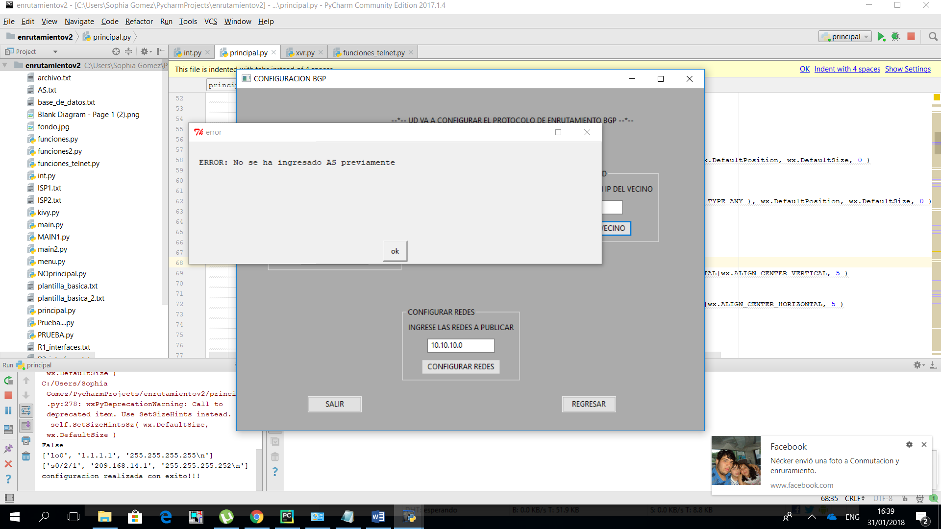

Figure 34 ERROR: No se ha ingresado AS previamente

Este error aparece por 3 motivos:

* Se da click en Guardar AS sin antes ingresar AS local y AS remoto en los campos correspondientes.
* Se da click en Configurar Vecino sin antes haber guardado las AS.
* Se da click en Configurar Redes sin antes haber guardado las AS.
* **ERROR: INGRESE UNA DIRECCIÓN IP**

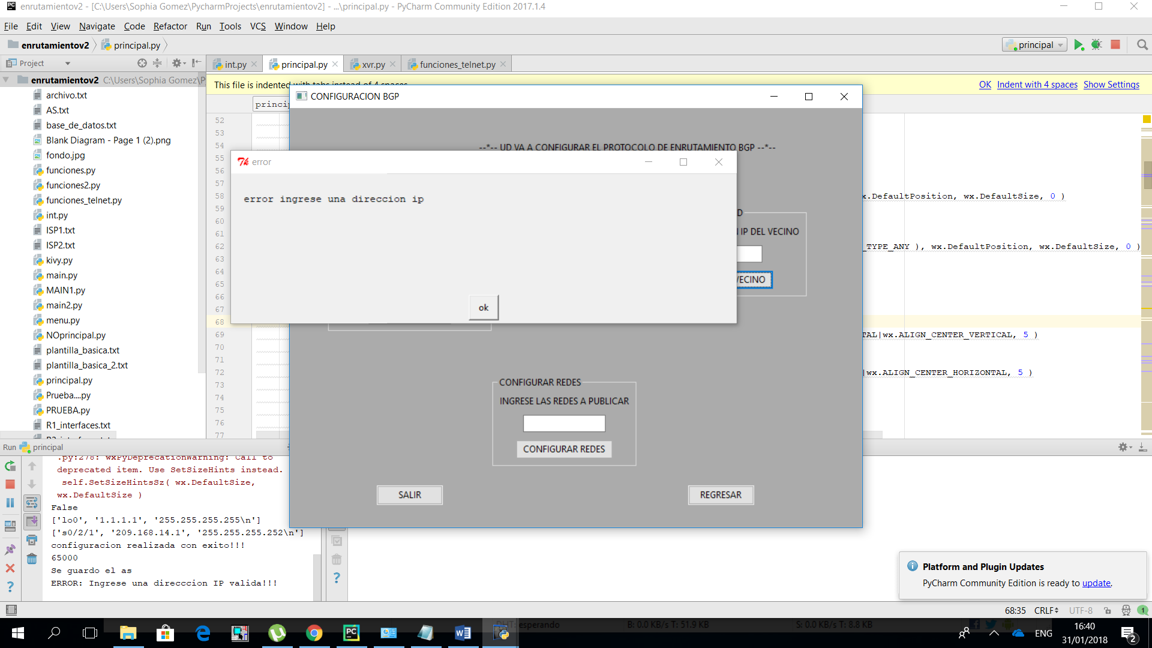

Figure 35 ERROR: Ingrese una dirección IP

Este error aparece si al darle click en Configurar Vecino, en el campo correspondiente se ha escrito una dirección IP no válida, como, por ejemplo:

* Cualquier palabra o número.
* Una dirección ip que no contiene 4 octetos
* Alguno de los octetos no cumple con la característica de ser menor o igual a 255.

***NOTA****: Se debe tomar en cuenta estos posibles errores que no deben ser cometidos, para realizar la configuración BGP correctamente.*

Comprobación de configuración correcta:

**Show Startup-config**

Se puede observar en la configuración, habilitador el protocolo BGP con su sistema autónomo, su neighbor y sus redes publicadas.

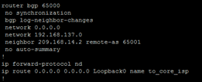

Figure 36 Show startup-config

**Show ip bgp**

Se pueden observar las redes anunciadas en el protocolo BGP.

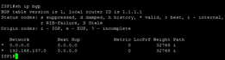

Figure 37 Show ip bgp

**Show ip bgp summary**

Se puede observar la dirección ip del neighbor que esta correctamente configurado.

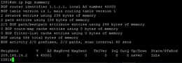

Figure 38 Show ip bgp summary

**Comunicación entre ISP**

Si ambos routers fueron configurados correctamente, se podría hacer ping de un router a otro. Apareceria un mensaje satisfactorio como el que se muestra en la figura 39.

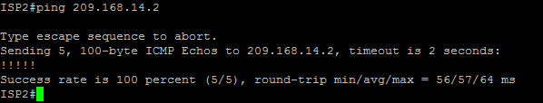

Figure 39 Ping entre routers